K1M3-230

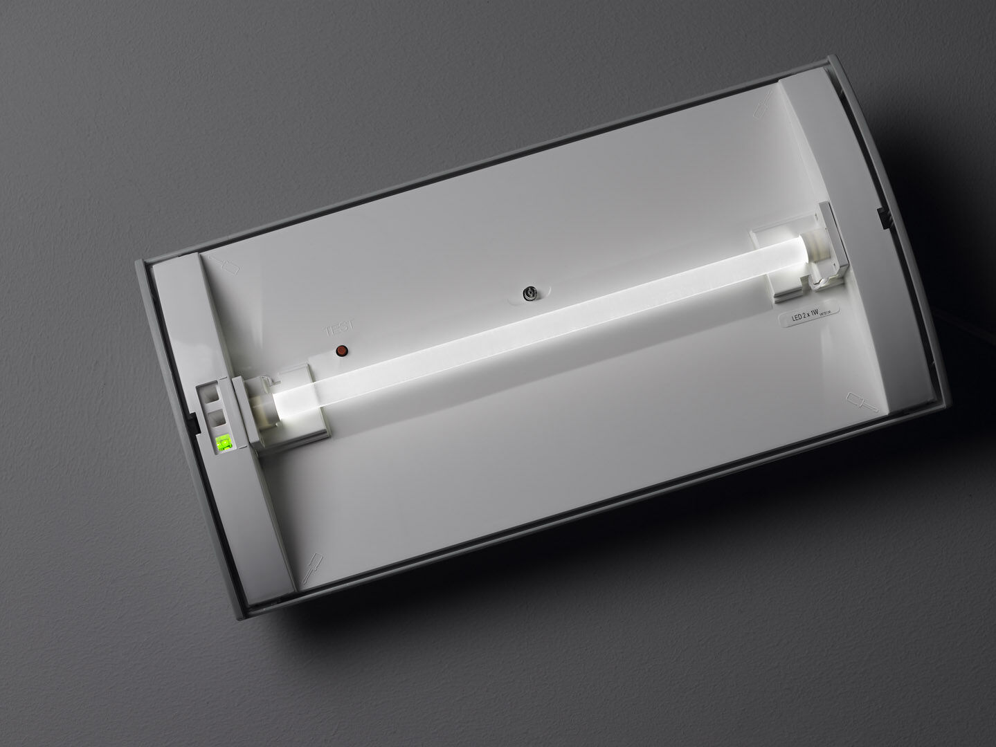
Renovatiemodule naar led voor ETAP K1 en K2 fluo noodverlichting Voor centraal noodnet. Afmetingen: . Spanning: 220-230V. Voor gebruik met centraal batterijsysteem op 230 V AC/DC. Permanent/niet-permanent instelbaar, vooraf ingesteld voor de meest voorkomende toepassingen. Isolatieklasse: klasse II. Fotobiologische veiligheid EN 62471: RISK GROUP 0 UNLIMITED. . Gloeidraadtest: 850°C. 5 jaar garantie op armatuur, driver, lichtbron en batterij (voor autonome armaturen). Certificeringen: CE. De armatuur is ontwikkeld en geproduceerd volgens standaard EN 60598-2.22 in een bedrijf dat ISO 9001 en ISO 14001 gecertificeerd is.

